

Arquitectura de Software y de Solución
PetCare

Arquitectura de Software
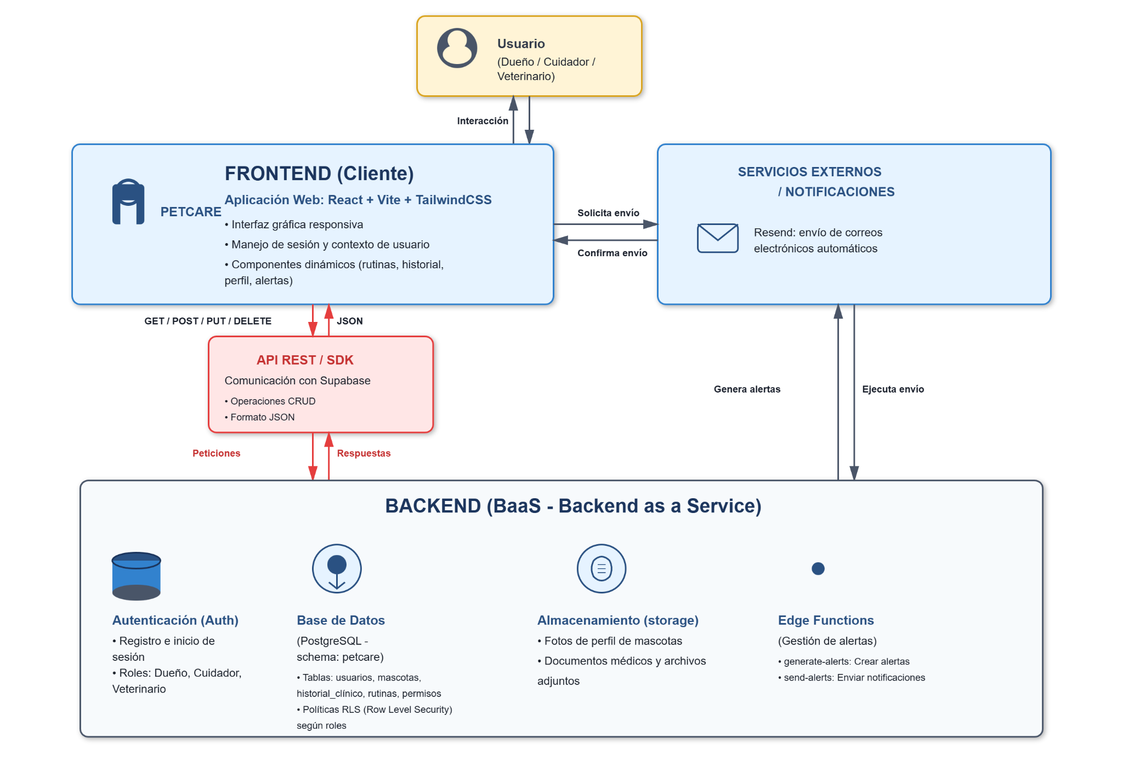
1.1. Usuario
- Nombre: Usuario
- Rol en el sistema: Persona que utiliza la aplicación PetCare.
- Tipos de usuario: Dueño, Cuidador, Veterinario.
- Datos principales que maneja:
  - Credenciales de acceso (correo, contraseña).
  - Datos personales básicos (nombre, contacto).
  - Preferencias de notificación.
- Interacción:
  - Accede a la aplicación mediante un navegador web.
  - Recibe notificaciones por correo electrónico.

1.2. FRONTEND (Cliente)
- Nombre: Frontend (Cliente)
- Tecnologías: React + Vite + TailwindCSS.
- Función principal:
  - Proporcionar la interfaz gráfica responsiva para los usuarios.
  - Manejar la sesión y el contexto del usuario (rol, mascota seleccionada, etc.).
  - Mostrar y permitir gestionar rutinas, historial clínico, perfil de la mascota y alertas.
- Datos que envía/recibe:
  - Envía peticiones HTTP (GET, POST, PUT, DELETE) en formato JSON al Backend vía API/SDK.
  - Recibe respuestas en JSON con datos de usuarios, mascotas, eventos, rutinas, etc.

1.3. API REST / SDK (Capa de comunicación con Supabase)
- Nombre: API REST / SDK
- Función principal:
  - Servir de puente entre el Frontend y Supabase.
  - Encapsular las operaciones CRUD (Create, Read, Update, Delete) sobre la base de datos, Auth, Storage y Edge Functions.
- Tecnologías:
  - SDK oficial de Supabase para JavaScript/TypeScript.
  - Endpoints REST expuestos por Supabase.
- Datos que maneja:
  - Peticiones del Frontend en formato JSON.
  - Respuestas de Supabase (registros de tablas, tokens de sesión, URLs de archivos, etc.).

1.4. BACKEND (BaaS – Backend as a Service / Supabase)
1.4.1. Autenticación (Auth)
- Nombre: Autenticación (Auth)
- Función principal:
  - Registro e inicio de sesión de usuarios.
  - Gestión de roles: Dueño, Cuidador, Veterinario.
- Datos que maneja:
  - Credenciales (correo, contraseña hasheada).
  - Tokens de acceso y refresco.
  - Metadatos de usuario (rol, estado, timestamps de creación/último acceso).
- Relación interna:
  - Se integra con la Base de datos para asociar cada usuario autenticado con su información funcional (mascotas, rutinas, etc.).
1.4.2. Base de Datos (PostgreSQL – schema: petcare)
- Nombre: Base de Datos
- Tecnología: PostgreSQL administrado por Supabase.
- Schema principal: petcare.
- Tablas (ejemplos):
  - usuarios: datos del usuario y referencia al usuario de Auth.
  - mascotas: información de cada mascota (nombre, especie, fecha de nacimiento, dueño, foto, etc.).
  - historial_clinico: diagnósticos, controles, vacunas, tratamientos.
  - rutinas: rutinas de alimento, paseo, medicamentos, etc.
  - permisos: asociación entre usuarios (cuidadores/veterinarios) y mascotas.
- Políticas:
  - RLS (Row Level Security) según rol y permisos, para asegurar que cada usuario solo vea los datos que le corresponden.
1.4.3. Almacenamiento (Storage)
- Nombre: Almacenamiento (Storage)
- Función principal:
  - Guardar archivos binarios asociados a las entidades de la BD.
- Datos que maneja:
  - Fotos de perfil de mascotas.
  - Documentos médicos (recetas, exámenes, certificados).
  - Otros archivos adjuntos que se referencian desde la BD mediante URLs.
1.4.4. Edge Functions
- Nombre: Edge Functions (Gestión de alertas)
- Función principal:
  - Ejecutar lógica de negocio en el servidor, cercana al dato, de manera programable.
  - Automatizar tareas como generación y envío de alertas.
- Funciones definidas (ejemplos):
  - generate-alerts: revisa las rutinas y eventos programados en la BD y crea alertas pendientes.
  - send-alerts: toma las alertas pendientes y dispara el envío de notificaciones por correo (vía servicio externo).
- Datos que maneja:
  - Lectura/escritura en las tablas de rutinas, alertas, historial, etc.
  - Uso de claves/API para conectarse a servicios externos como Resend.
1.5. Servicios Externos / Notificaciones
- Nombre: Servicios Externos / Notificaciones
- Ejemplo de servicio: Resend (envío de correos electrónicos automáticos).
- Función principal:
  - Enviar correos electrónicos transaccionales y de alerta a los usuarios (recordatorios de vacunas, rutinas, gastos, etc.).
- Datos que maneja:
  - Dirección de correo del usuario.
  - Contenido del mensaje (asunto, cuerpo, enlaces a la aplicación, etc.).
- Relación con el sistema:
  - Es invocado por las Edge Functions cuando se debe enviar una notificación.

2. Relaciones entre componentes (flechas del diagrama)
En esta sección se explican las flechas, incluyendo aquellas que en el esquema no tienen texto.
2.1. Usuario ↔ Frontend
- Tipo de relación: Interacción directa a través del navegador.
- Sentido de la comunicación:
  - Usuario → Frontend: envía acciones (clics, formularios, cambios de vista).
  - Frontend → Usuario: muestra pantallas, mensajes de error, confirmaciones, dashboards.
- Motivo:
  - Es la capa donde el usuario “ve” y controla el sistema PetCare.
2.2. Usuario ↔ Servicios Externos / Notificaciones
(Relación que aparece sin texto en el diagrama)
- Tipo de relación: Comunicación indirecta.
- Sentido de la comunicación:
  - Servicios Externos → Usuario: envían correos electrónicos con alertas y recordatorios.
- Motivo:
  - Permitir que el usuario reciba información relevante incluso cuando no está dentro de la aplicación (recordatorios de vacunas, rutinas, etc.).
2.3. Frontend ↔ API REST / SDK
- Tipo de relación: Peticiones HTTP (GET / POST / PUT / DELETE) en formato JSON.
- Sentido de la comunicación:
  - Frontend → API/SDK: solicita operaciones CRUD (crear, leer, actualizar, eliminar) sobre usuarios, mascotas, rutinas, historial, etc.
  - API/SDK → Frontend: responde con datos o mensajes de error en JSON.
- Motivo:
  - Desacoplar la lógica de presentación (Frontend) de la gestión de datos (Supabase).
2.4. API REST / SDK ↔ Backend (Supabase)
- Tipo de relación:
  - Llamadas a los servicios internos de Supabase (Auth, PostgreSQL, Storage, Edge Functions).
- Sentido de la comunicación:
  - API/SDK → Auth: registro/inicio de sesión, verificación de tokens.
  - API/SDK → BD: consultas y modificaciones de tablas.
  - API/SDK → Storage: subida y lectura de archivos.
  - API/SDK → Edge Functions: ejecución de funciones server-side cuando se requiera.

- Motivo:
  - Centralizar la interacción del Frontend con todos los servicios del Backend usando un mismo SDK.
2.5. Relaciones internas en el Backend
2.5.1. Auth ↔ Base de Datos
- Tipo de relación: Referencial.
- Ejemplo:
  - Cada registro de usuarios en el schema petcare referencia al usuario de Auth (por ID o UUID).
- Motivo:
  - Separar la identidad/autenticación (Auth) de los datos de negocio (usuario como dueño/cuidador/veterinario).
2.5.2. Base de Datos ↔ Storage
- Tipo de relación: Lógica / referencial.
- Ejemplo:
  - La tabla mascotas puede tener un campo foto_url que apunta al archivo almacenado en Storage.
- Motivo:
  - Mantener la BD ligera (solo guarda rutas/URLs) y dejar los archivos binarios en un sistema optimizado para ello.
2.5.3. Base de Datos ↔ Edge Functions
- Tipo de relación: Lectura/escritura de datos y/o disparadores.
- Ejemplo:
  - generate-alerts consulta las tablas de rutinas y eventos para ver qué alertas debe crear.
  - send-alerts actualiza el estado de las alertas después de enviar los correos.
- Motivo:
  - Implementar lógica de negocio avanzada sin sobrecargar el Frontend.
2.6. Edge Functions ↔ Servicios Externos / Notificaciones
(Otra relación que no se ve detallada en el diagrama)
- Tipo de relación: Llamadas HTTP a APIs externas.
- Sentido de la comunicación:
  - Edge Functions → Resend: envían la petición para mandar un correo (destinatario, asunto, cuerpo).
- Motivo:
  - Delegar el envío de correos a un servicio especializado, manteniendo el sistema simple y escalable.

2.7. Servicios Externos / Notificaciones ↔ Backend (Supabase)
- Tipo de relación: No siempre es directa, pero puede considerarse como flujo de retorno.
- Ejemplo:
  - Tras el envío de un correo, la Edge Function puede registrar en la BD el resultado (enviado, error, etc.).
- Motivo:
  - Trazabilidad de notificaciones, estadísticas de envío, auditoría.

Arquitectura de Solución
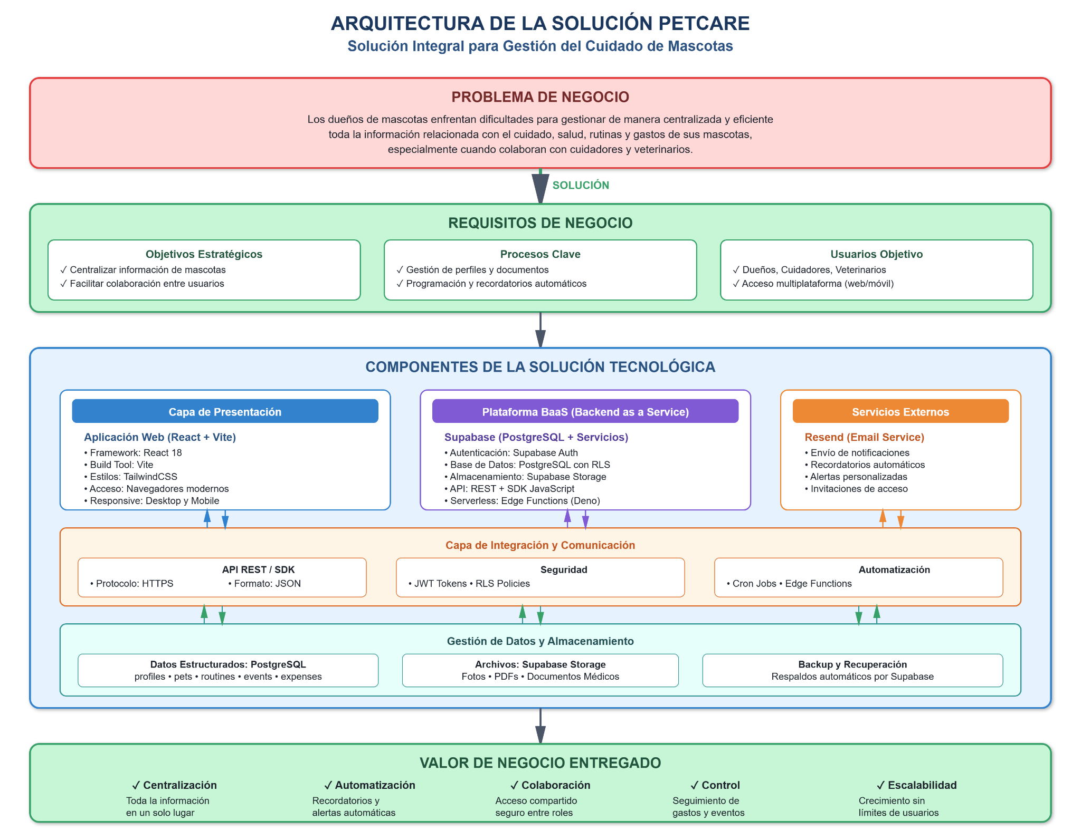
1. Componente: Aplicación Web (Frontend)
Este es el componente con el que interactúan los usuarios (dueños, veterinarios, cuidadores, etc.). A continuación se presentan sus características:
- Tecnologías y herramientas: Fue construida con React 18, Vite y TailwindCSS.
- Comportamiento:
  - Ejecución Local: Todo el código de la interfaz se descarga y se ejecuta en el navegador del usuario. Gracias a Vite, la carga es rápida y optimizada.
  - Responsabilidad: Su trabajo principal es capturar la información (ej: formulario de registro de mascota) y mostrar los datos (ej: historial de eventos). No guarda nada permanentemente por sí misma; para eso depende del siguiente componente.
2. Componente: La Plataforma de Datos y Lógica (Backend)
Supabase, el servicio de backend (BaaS), agrupa varias funciones críticas para que la Aplicación Web no tenga que preocuparse por la infraestructura.
- Tecnologías y herramientas: PostgreSQL, Supabase Auth, Storage, Edge Functions.
- Comportamiento e Interacciones:
  - Base de Datos (PostgreSQL): Es donde viven los datos reales (pet, routine, event). Interactúa con la Aplicación Web recibiendo peticiones de lectura/escritura.
  - Gestor de Archivos (Storage): Funciona como un disco duro en la nube. Cuando la Aplicación Web envía una foto de una mascota, este componente la recibe, la guarda y devuelve una dirección (URL) para que pueda ser vista después.
  - Control de Acceso (Auth + RLS): Este es el componente de seguridad. Cada vez que la Aplicación Web pide algo, este módulo verifica la identidad (Login) y aplica las políticas de seguridad (RLS) para asegurar que el usuario solo acceda a sus propios datos.
3. Componente: Servicios de Automatización y Externos
Son componentes que trabajan "detrás de escena" para tareas que no requieren que el usuario esté conectado en ese momento.
- Tecnologías: Edge Functions, Cron Jobs, Resend.
- Comportamiento:
  - Tareas Programadas (Cron Jobs): Es un reloj interno del sistema. Puede configurarse para activarse todos los días a una hora específica para buscar eventos próximos.
  - Lógica en la Nube (Edge Functions): Son pequeños fragmentos de código que se ejecutan en la nube. Por ejemplo, si el Cron Job detecta una rutina, activa una Edge Function.
  - Servicio de Email (Resend): La Edge Function le "pasa la voz" a Resend. Este componente se encarga exclusivamente de garantizar que el correo electrónico llegue a la bandeja de entrada del usuario.

- Interacción entre componentes
Para entender cómo se unen, visualicemos las "flechas" del diagrama como flujos de información:
- Conexión Web - Plataforma (API REST): La Aplicación Web y la Plataforma (Supabase) se comunican a través de un protocolo estándar (HTTPS) enviando mensajes en formato de texto (JSON).

- Vinculación Datos - Archivos: Aunque las fotos están en el Storage y los datos de texto en PostgreSQL, ambos componentes están vinculados. La base de datos guarda una referencia (un link) que apunta al archivo en el Storage, permitiendo que la Aplicación Web muestre la foto correcta en el perfil de la mascota.
- Disparadores Automáticos: La interacción entre Supabase y Resend es unidireccional y automática. La Plataforma detecta un evento (fecha de vacuna) y dispara la orden hacia Resend para notificar al usuario, cerrando el ciclo de atención.

